**УСТАНОВКА ALPINE LINUX**

Итак, что же мы знаем об Alpine Linux и зачем его устанавливать? Во-первых, он базируется на musl и BusyBox, во-вторых, это единственный независимый дистрибутив Linux предоставляющий безопасность в общих целях. Его разработка была предопределена концепцией обеспечения безопасности, а для защиты от вредоносного кода было решено использовать PaX и SSP.

Стоит отметить его необычно неприхотливые требования к ресурсам системы. Пакеты используются apk, но некоторые придется установить самостоятельно. Руководство, конечно же, присутствует на сайте дистрибутива, которому необходимо не более 8 МБ, а минимальная установка на диск требует не более 130 МБ свободного места. Для управления пакетами в Alpine используется apk. И некоторых пакетов, которые Вам будут нужны, по умолчанию не будет в Alpine.

Содержание статьи:

* [Установка Alpine Linux](https://losst.ru/ustanovka-alpine-linux#%D0%A3%D1%81%D1%82%D0%B0%D0%BD%D0%BE%D0%B2%D0%BA%D0%B0_Alpine_Linux)
  + [Шаг 1. Загрузка образа](https://losst.ru/ustanovka-alpine-linux#%D0%A8%D0%B0%D0%B3_1_%D0%97%D0%B0%D0%B3%D1%80%D1%83%D0%B7%D0%BA%D0%B0_%D0%BE%D0%B1%D1%80%D0%B0%D0%B7%D0%B0)
  + [Шаг 2. Запись образа](https://losst.ru/ustanovka-alpine-linux#%D0%A8%D0%B0%D0%B3_2_%D0%97%D0%B0%D0%BF%D0%B8%D1%81%D1%8C_%D0%BE%D0%B1%D1%80%D0%B0%D0%B7%D0%B0)
  + [Шаг 3. Настройка BIOS](https://losst.ru/ustanovka-alpine-linux#%D0%A8%D0%B0%D0%B3_3_%D0%9D%D0%B0%D1%81%D1%82%D1%80%D0%BE%D0%B9%D0%BA%D0%B0_BIOS)
  + [Шаг 4. Начало установки](https://losst.ru/ustanovka-alpine-linux#%D0%A8%D0%B0%D0%B3_4_%D0%9D%D0%B0%D1%87%D0%B0%D0%BB%D0%BE_%D1%83%D1%81%D1%82%D0%B0%D0%BD%D0%BE%D0%B2%D0%BA%D0%B8)
  + [Шаг 5. Раскладка клавиатуры](https://losst.ru/ustanovka-alpine-linux#%D0%A8%D0%B0%D0%B3_5_%D0%A0%D0%B0%D1%81%D0%BA%D0%BB%D0%B0%D0%B4%D0%BA%D0%B0_%D0%BA%D0%BB%D0%B0%D0%B2%D0%B8%D0%B0%D1%82%D1%83%D1%80%D1%8B)
  + [Шаг 6. Имя компьютера](https://losst.ru/ustanovka-alpine-linux#%D0%A8%D0%B0%D0%B3_6_%D0%98%D0%BC%D1%8F_%D0%BA%D0%BE%D0%BC%D0%BF%D1%8C%D1%8E%D1%82%D0%B5%D1%80%D0%B0)
  + [Шаг 7. Настройка сети](https://losst.ru/ustanovka-alpine-linux#%D0%A8%D0%B0%D0%B3_7_%D0%9D%D0%B0%D1%81%D1%82%D1%80%D0%BE%D0%B9%D0%BA%D0%B0_%D1%81%D0%B5%D1%82%D0%B8)
  + [Шаг 8. Пароль пользователя](https://losst.ru/ustanovka-alpine-linux#%D0%A8%D0%B0%D0%B3_8_%D0%9F%D0%B0%D1%80%D0%BE%D0%BB%D1%8C_%D0%BF%D0%BE%D0%BB%D1%8C%D0%B7%D0%BE%D0%B2%D0%B0%D1%82%D0%B5%D0%BB%D1%8F)
  + [Шаг 9. Настройка прокси](https://losst.ru/ustanovka-alpine-linux#%D0%A8%D0%B0%D0%B3_9_%D0%9D%D0%B0%D1%81%D1%82%D1%80%D0%BE%D0%B9%D0%BA%D0%B0_%D0%BF%D1%80%D0%BE%D0%BA%D1%81%D0%B8)
  + [Шаг 10. Выбор зеркала репозиториев](https://losst.ru/ustanovka-alpine-linux#%D0%A8%D0%B0%D0%B3_10_%D0%92%D1%8B%D0%B1%D0%BE%D1%80_%D0%B7%D0%B5%D1%80%D0%BA%D0%B0%D0%BB%D0%B0_%D1%80%D0%B5%D0%BF%D0%BE%D0%B7%D0%B8%D1%82%D0%BE%D1%80%D0%B8%D0%B5%D0%B2)
  + [Шаг 11. Настройка SSH](https://losst.ru/ustanovka-alpine-linux#%D0%A8%D0%B0%D0%B3_11_%D0%9D%D0%B0%D1%81%D1%82%D1%80%D0%BE%D0%B9%D0%BA%D0%B0_SSH)
  + [Шаг 12. Выбор места установки](https://losst.ru/ustanovka-alpine-linux#%D0%A8%D0%B0%D0%B3_12_%D0%92%D1%8B%D0%B1%D0%BE%D1%80_%D0%BC%D0%B5%D1%81%D1%82%D0%B0_%D1%83%D1%81%D1%82%D0%B0%D0%BD%D0%BE%D0%B2%D0%BA%D0%B8)
  + [Шаг 13. Завершение установки](https://losst.ru/ustanovka-alpine-linux#%D0%A8%D0%B0%D0%B3_13_%D0%97%D0%B0%D0%B2%D0%B5%D1%80%D1%88%D0%B5%D0%BD%D0%B8%D0%B5_%D1%83%D1%81%D1%82%D0%B0%D0%BD%D0%BE%D0%B2%D0%BA%D0%B8)
  + [Шаг 14. Вход в систему](https://losst.ru/ustanovka-alpine-linux#%D0%A8%D0%B0%D0%B3_14_%D0%92%D1%85%D0%BE%D0%B4_%D0%B2_%D1%81%D0%B8%D1%81%D1%82%D0%B5%D0%BC%D1%83)
  + [Шаг 15. Установка редактора nano](https://losst.ru/ustanovka-alpine-linux#%D0%A8%D0%B0%D0%B3_15_%D0%A3%D1%81%D1%82%D0%B0%D0%BD%D0%BE%D0%B2%D0%BA%D0%B0_%D1%80%D0%B5%D0%B4%D0%B0%D0%BA%D1%82%D0%BE%D1%80%D0%B0_nano)
  + [Шаг 16. Редактирование файла с репозиториями и обновление](https://losst.ru/ustanovka-alpine-linux#%D0%A8%D0%B0%D0%B3_16_%D0%A0%D0%B5%D0%B4%D0%B0%D0%BA%D1%82%D0%B8%D1%80%D0%BE%D0%B2%D0%B0%D0%BD%D0%B8%D0%B5_%D1%84%D0%B0%D0%B9%D0%BB%D0%B0_%D1%81_%D1%80%D0%B5%D0%BF%D0%BE%D0%B7%D0%B8%D1%82%D0%BE%D1%80%D0%B8%D1%8F%D0%BC%D0%B8_%D0%B8_%D0%BE%D0%B1%D0%BD%D0%BE%D0%B2%D0%BB%D0%B5%D0%BD%D0%B8%D0%B5)
  + [Шаг 17. Установка графического интерфейса](https://losst.ru/ustanovka-alpine-linux#%D0%A8%D0%B0%D0%B3_17_%D0%A3%D1%81%D1%82%D0%B0%D0%BD%D0%BE%D0%B2%D0%BA%D0%B0_%D0%B3%D1%80%D0%B0%D1%84%D0%B8%D1%87%D0%B5%D1%81%D0%BA%D0%BE%D0%B3%D0%BE_%D0%B8%D0%BD%D1%82%D0%B5%D1%80%D1%84%D0%B5%D0%B9%D1%81%D0%B0)
  + [Шаг 18. Устанавливаем окружение xfce4](https://losst.ru/ustanovka-alpine-linux#%D0%A8%D0%B0%D0%B3_18_%D0%A3%D1%81%D1%82%D0%B0%D0%BD%D0%B0%D0%B2%D0%BB%D0%B8%D0%B2%D0%B0%D0%B5%D0%BC_%D0%BE%D0%BA%D1%80%D1%83%D0%B6%D0%B5%D0%BD%D0%B8%D0%B5_xfce4)
  + [Шаг 19. Устанавливаем файловый менеджер](https://losst.ru/ustanovka-alpine-linux#%D0%A8%D0%B0%D0%B3_19_%D0%A3%D1%81%D1%82%D0%B0%D0%BD%D0%B0%D0%B2%D0%BB%D0%B8%D0%B2%D0%B0%D0%B5%D0%BC_%D1%84%D0%B0%D0%B9%D0%BB%D0%BE%D0%B2%D1%8B%D0%B9_%D0%BC%D0%B5%D0%BD%D0%B5%D0%B4%D0%B6%D0%B5%D1%80)
  + [Шаг 20. Набор тем и иконок](https://losst.ru/ustanovka-alpine-linux#%D0%A8%D0%B0%D0%B3_20_%D0%9D%D0%B0%D0%B1%D0%BE%D1%80_%D1%82%D0%B5%D0%BC_%D0%B8_%D0%B8%D0%BA%D0%BE%D0%BD%D0%BE%D0%BA)
  + [Шаг 21. Устанавливаем менеджер входа](https://losst.ru/ustanovka-alpine-linux#%D0%A8%D0%B0%D0%B3_21_%D0%A3%D1%81%D1%82%D0%B0%D0%BD%D0%B0%D0%B2%D0%BB%D0%B8%D0%B2%D0%B0%D0%B5%D0%BC_%D0%BC%D0%B5%D0%BD%D0%B5%D0%B4%D0%B6%D0%B5%D1%80_%D0%B2%D1%85%D0%BE%D0%B4%D0%B0)
  + [Шаг 22. Запуск сервиса D—Bus](https://losst.ru/ustanovka-alpine-linux#%D0%A8%D0%B0%D0%B3_22_%D0%97%D0%B0%D0%BF%D1%83%D1%81%D0%BA_%D1%81%D0%B5%D1%80%D0%B2%D0%B8%D1%81%D0%B0_D-Bus)
  + [Шаг 23. Завершение установки.](https://losst.ru/ustanovka-alpine-linux#%D0%A8%D0%B0%D0%B3_23_%D0%97%D0%B0%D0%B2%D0%B5%D1%80%D1%88%D0%B5%D0%BD%D0%B8%D0%B5_%D1%83%D1%81%D1%82%D0%B0%D0%BD%D0%BE%D0%B2%D0%BA%D0%B8)

## УСТАНОВКА ALPINE LINUX

### **ШАГ 1. ЗАГРУЗКА ОБРАЗА**

Переходим по этой ссылке <https://www.alpinelinux.org/downloads/> и качаем образ:

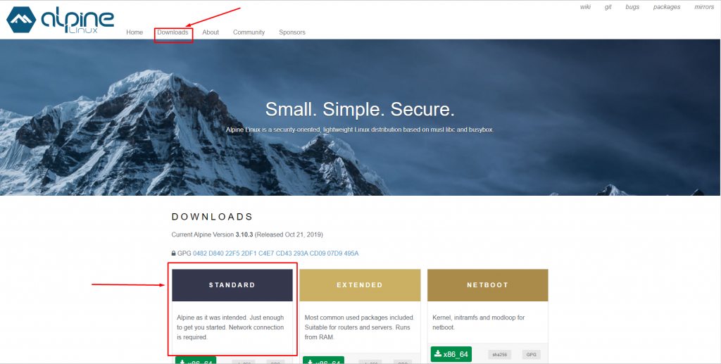

Нам нужен **STANDARD**.

### **ШАГ 2. ЗАПИСЬ ОБРАЗА**

Все как обычно, — если у вас Linux, то качаем [Unebootin](https://unetbootin.github.io/" \t "_blank); если у вас Windows,  то качаем [Rufus](https://rufus.ie/" \t "_blank). Ссылки предоставил.

### **ШАГ 3. НАСТРОЙКА BIOS**

Перезагружаем компьютер и заходим в BIOS. Нам надо зайти во вкладку **Boot** и указать в пункте **1st Boot Device** вашу флешку.Затем сохраните настройки и перезагрузите компьютер.

[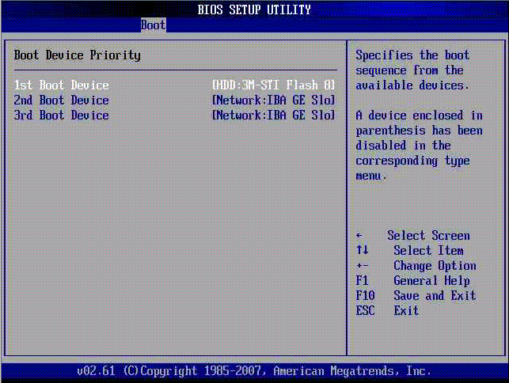](https://losst.ru/wp-content/uploads/2015/10/BIOS-Boot-Section.gif)

### **ШАГ 4. НАЧАЛО УСТАНОВКИ**

Заранее говорю, что все делается через командную строку.

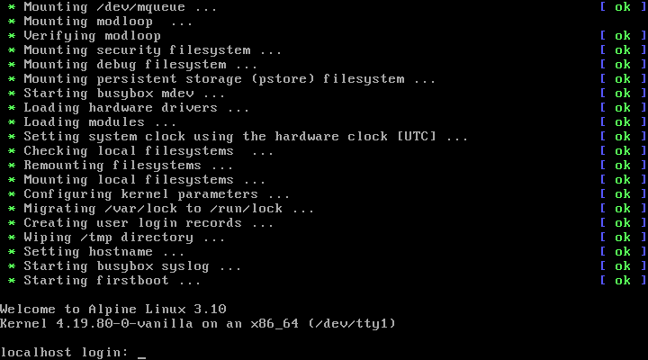

Пишем для входа в командную оболочку:

root

Далее выполняем команду:

setup-alpnie

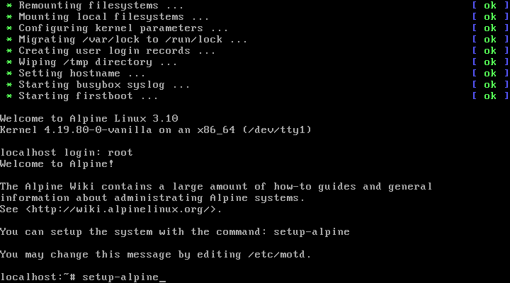

Таким образом мы запускаем процесс установки

### **ШАГ 5. РАСКЛАДКА КЛАВИАТУРЫ**

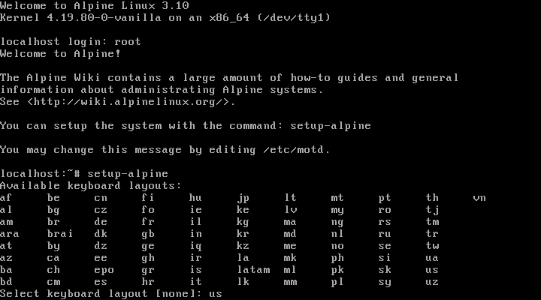

Выбираем раскладку из списка. В моем случае это:

us

Жмем далее и снова пишем:

us

### **ШАГ 6. ИМЯ КОМПЬЮТЕРА**

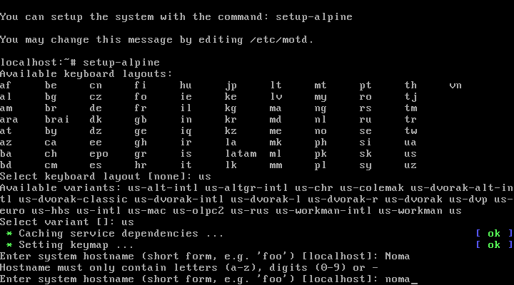

При указании имени компьютера обратите внимание на то, что следует использовать числа и символы нижнего регистра. Например, имя **Noma** я не смог указать, зато имя **noma** вполне проходит по параметрам.

### **ШАГ 7. НАСТРОЙКА СЕТИ**

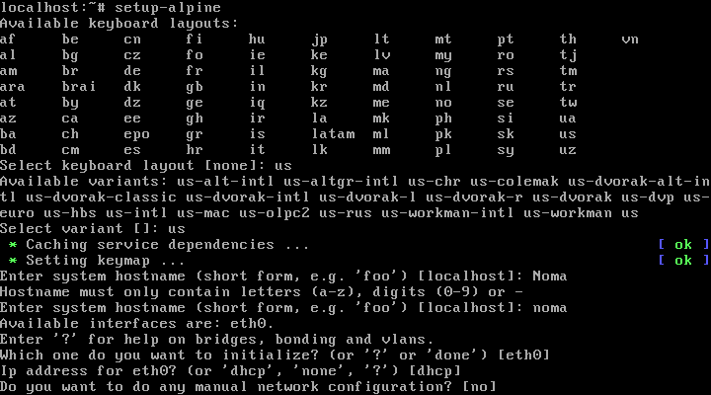

Сразу же после указания имени хоста нам предложат настройки, связанные с интернетом. Если у вас проводной интернет по DHCP, их просто пропускаем нажатием **Enter.** Все это можно настроить уже потом непосредственно в установленной системе.

### **ШАГ 8. ПАРОЛЬ ПОЛЬЗОВАТЕЛЯ**

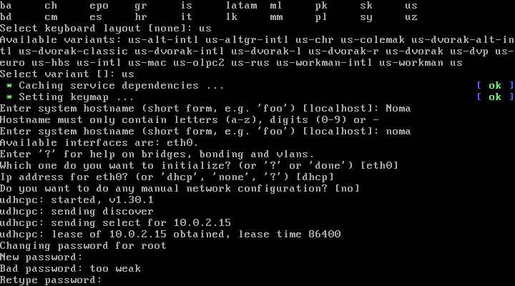

Указываем пароль для суперпользователя. Если он 6-значный, например, то вы получите предупреждение о том, что пароль слишком слабый, но это не мешает установке.

### **ШАГ 9. НАСТРОЙКА ПРОКСИ**

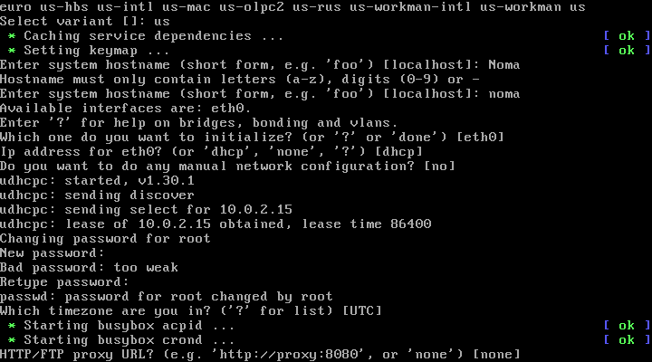

Далее вы можете установить прокси или просто пропустить. В моем случае я просто нажал **Enter** и пропустил этот пункт, так как все это тоже можно будет потом настроить, при необходимости.

### **ШАГ 10. ВЫБОР ЗЕРКАЛА РЕПОЗИТОРИЕВ**

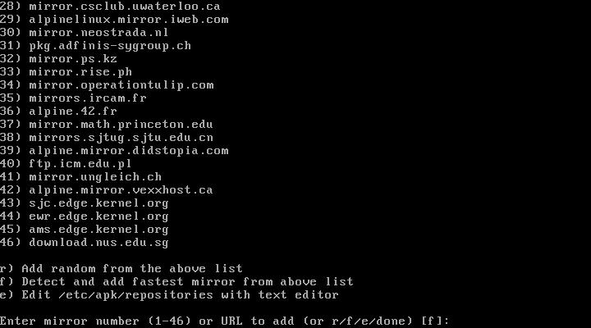

Вам дадут список зеркал, если вы этого не сделаете, то система будет проверять каждое и самостоятельно выберет наиболее подходящее.

**Примечание для жителей Украины.** Если вы не укажите зеркало, то рискуете попасть на **Yandex**, а с ним установка не получится, так как компания под санкциями. В вашем случае просто выберете любое другое.

### **ШАГ 11. НАСТРОЙКА SSH**

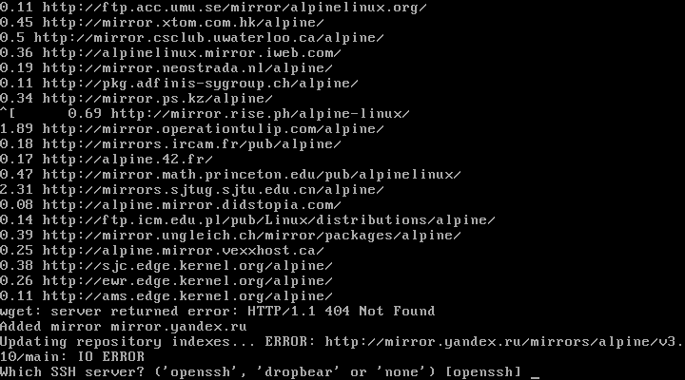

Если вы хотите, то можете установить и ssh сервер. И снова, на данном этапе это не является необходимым, и вы всегда сможете его поднять позже**.**

### **ШАГ 12. ВЫБОР МЕСТА УСТАНОВКИ**

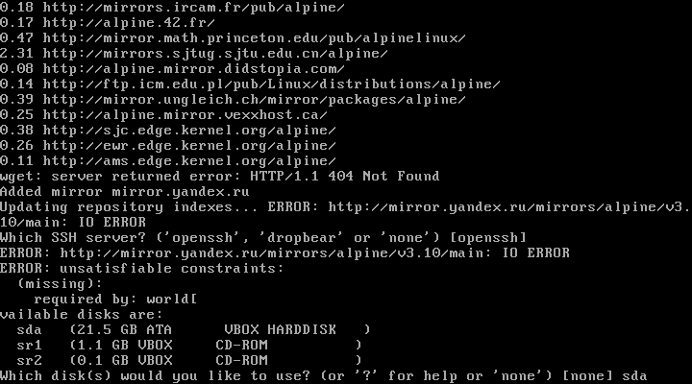

Система предложит выбрать любой из доступных дисков для установки ОС. Я указываю следующее:

sda

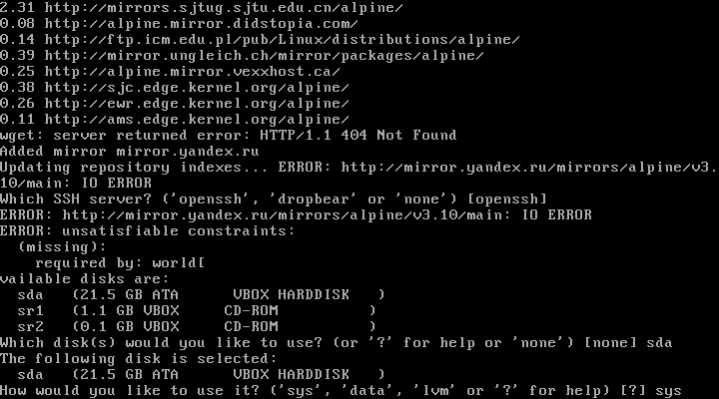

Далее вам надо выбрать для чего будет использоваться этот диск. Так как это системный диск, то я выбираю:

sys

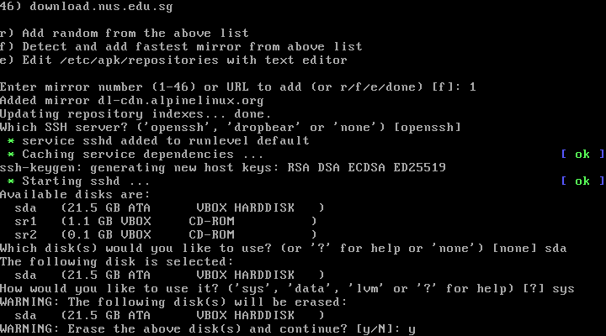

Получаем предупреждение о том, что все данные с выбранного диска будут удалены. Впрочем, ничего удивительного. Пишем:

y

### **ШАГ 13. ЗАВЕРШЕНИЕ УСТАНОВКИ**

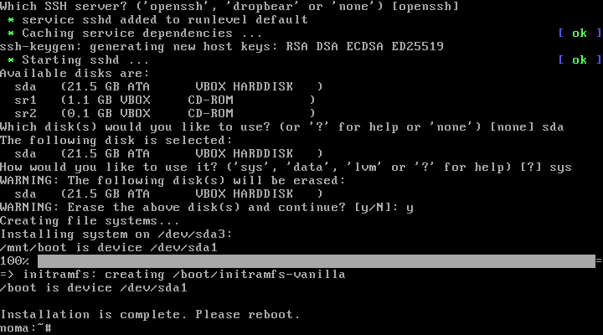

Когда установка Alpine Linux завершится, система попросит о перезагрузке. Для этого извлекаем носитель на котором система и перезагружаемся командой:

reboot

### **ШАГ 14. ВХОД В СИСТЕМУ**

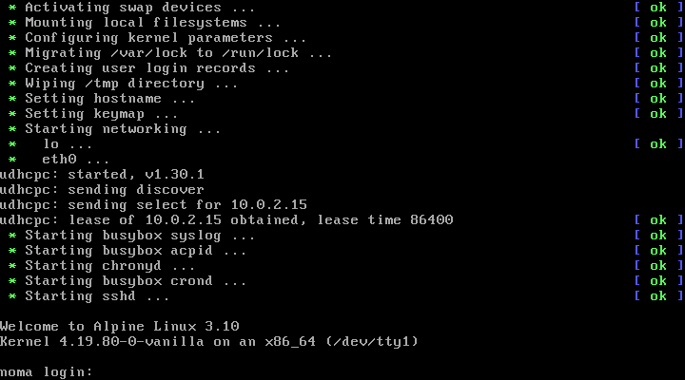

Пишем в логине:

root

Далее пишем пароль, который ранее задавали.

### **ШАГ 15. УСТАНОВКА РЕДАКТОРА NANO**

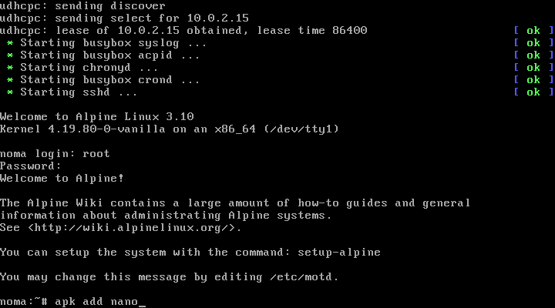

Так как у нас нет редактора, то мы установим. Это будет редактор **Nano.** Сделаем это с помощью команды:

apk add nano

### **ШАГ 16. РЕДАКТИРОВАНИЕ ФАЙЛА С РЕПОЗИТОРИЯМИ И ОБНОВЛЕНИЕ**

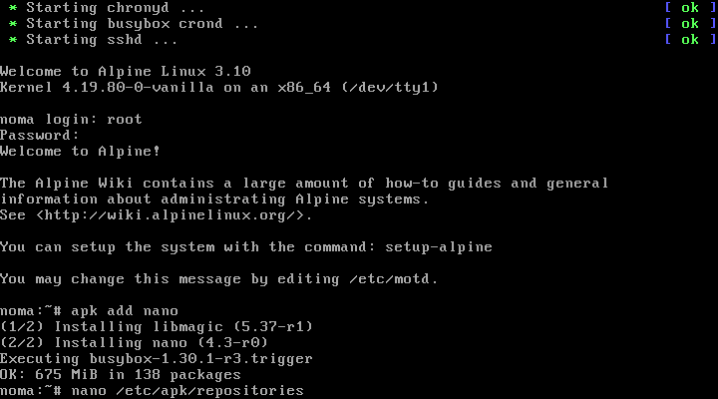

Теперь нам надо отредактировать файл репозиториев. Это позволит нам обновить систему и продолжить установку. Пишем:

/etc/apk/repositories

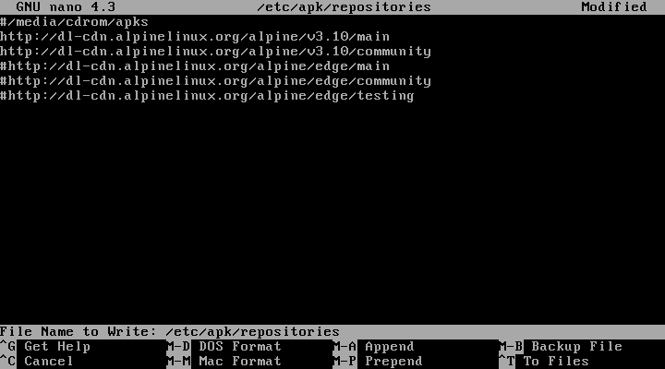

Чтобы получить доступ к репозиторию сообщества надо раскомментиовать третью строку:

#http://dl-cdn.alpinelinux.org/alpnie/v3.10/community

Для этого удалите **#** перед ней. После жмем **ctrl+o -> Enter -> ctrl+x.**После всего пишем команду:

apk update

### **ШАГ 17. УСТАНОВКА ГРАФИЧЕСКОГО ИНТЕРФЕЙСА**

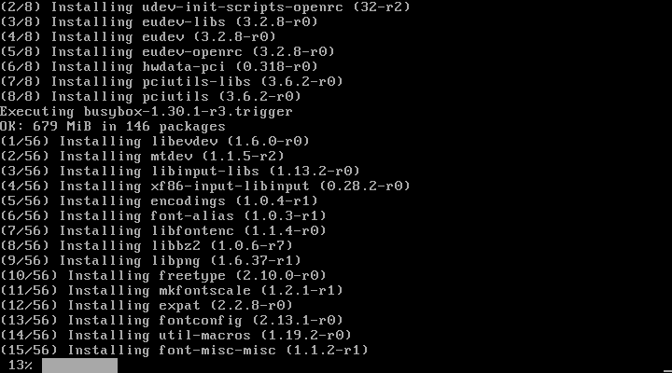

Выполняем команду:

setup-xorg-base

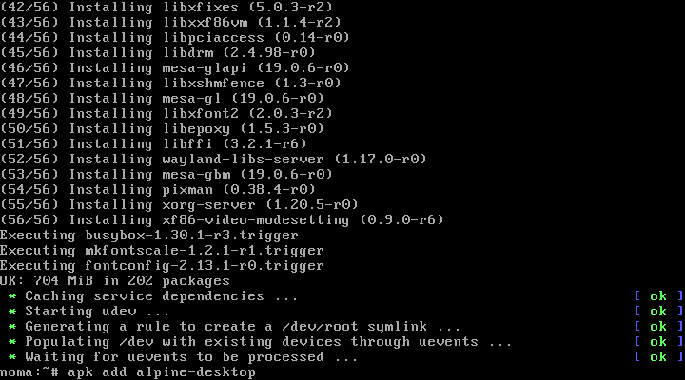

Теперь выполняем команду:

apk add alpine-desktop

### **ШАГ 18. УСТАНАВЛИВАЕМ ОКРУЖЕНИЕ XFCE4**

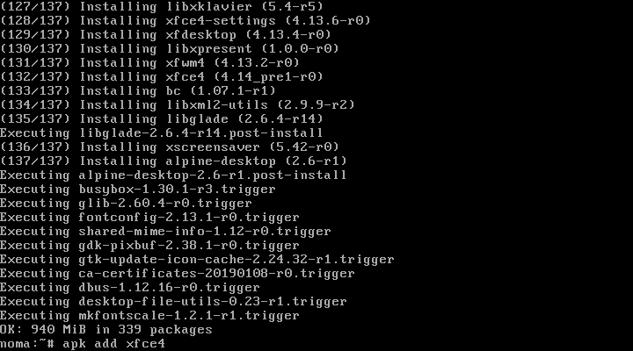

Выполняем команду:

apk add xfce4

### **ШАГ 19. УСТАНАВЛИВАЕМ ФАЙЛОВЫЙ МЕНЕДЖЕР**

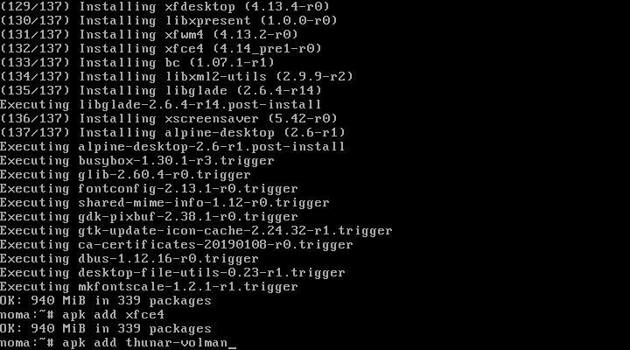

Выполняем команду:

apk add thunar-volman

Достаточно тривиально, но проверено.

### **ШАГ 20. НАБОР ТЕМ И ИКОНОК**

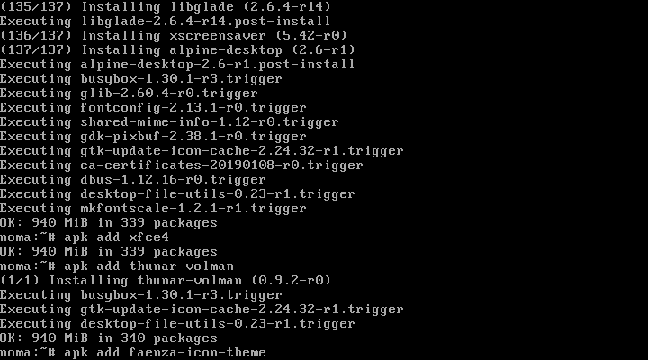

Выполняем команду:

apk add Faenza-icon-theme

### **ШАГ 21. УСТАНАВЛИВАЕМ МЕНЕДЖЕР ВХОДА**

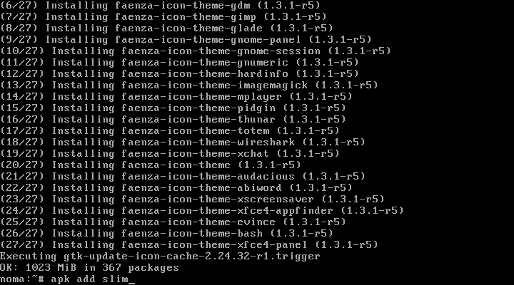

Выполняем команду:

apk add slim

Так как система является легковесной, то будем работать в направлении её преимуществ. Это ответ на вопрос: А почему Slim?.

### **ШАГ 22. ЗАПУСК СЕРВИСА D-BUS**

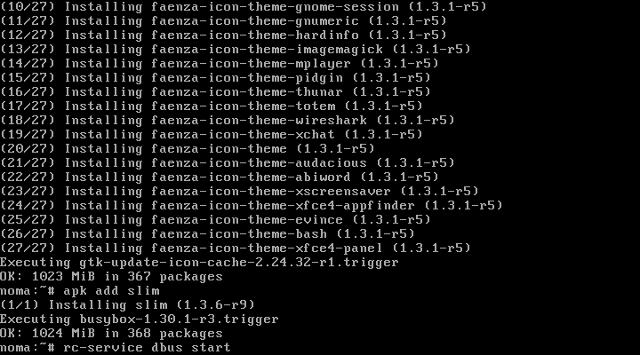

Чтобы приложения могли между собой взаимодействовать, нам надо запустить сервис межпроцессорного взаимодействия (**IPC**). Выполняем команду:

rc-service dbus start

Работает, отлично. Теперь добавим его в автозагрузку?

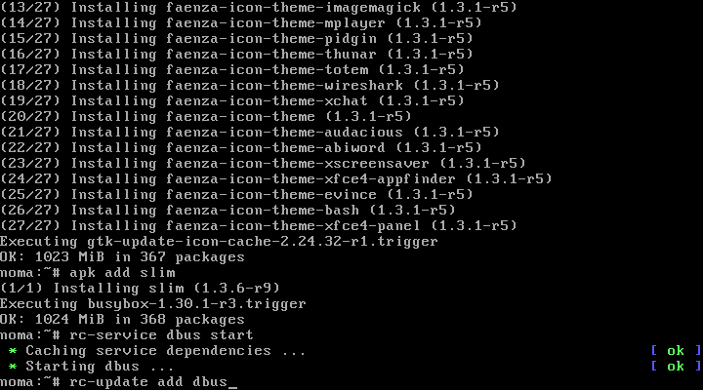

Выполняем команду:

rc-update add dbus

### **ШАГ 23. ЗАВЕРШЕНИЕ УСТАНОВКИ.**

Выполняем команду:

reboot

Это позволит нам перезагрузить устройство и войти в систему с графическим интерфейсом.

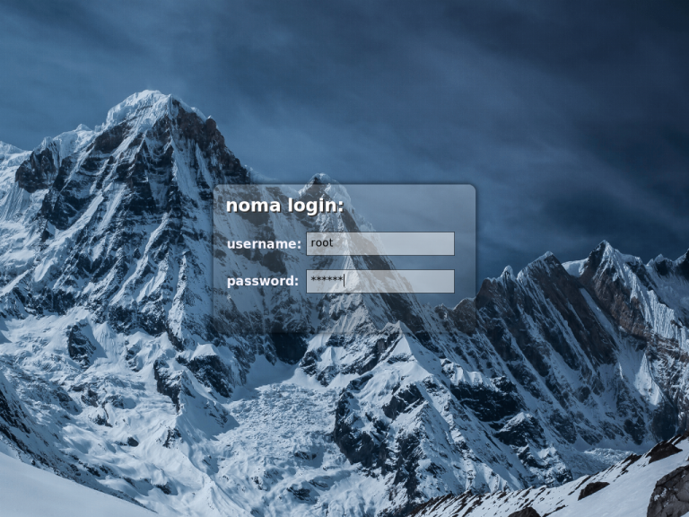

В поле username пишем **root** и указываем раннее заданный пароль. Ну а дальше рабочий стол.

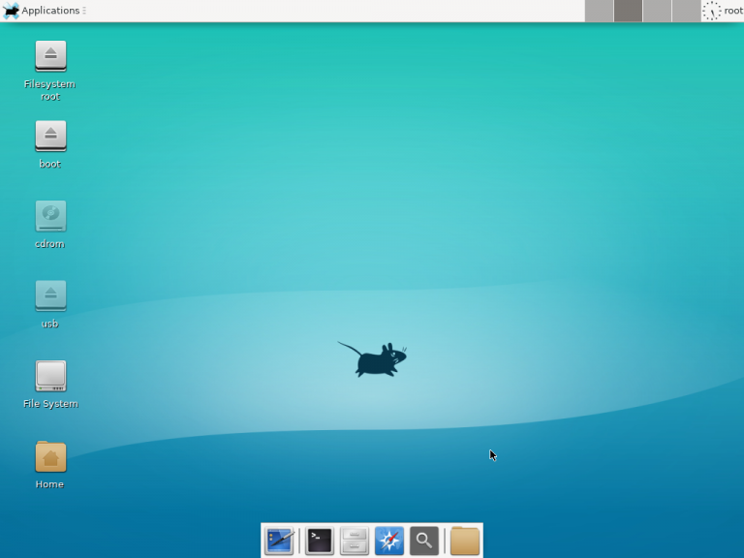

Теперь вы знаете как установить Alpine Linux, а также как минимально настроить систему, так, чтобы с ней можно было работать.